• Trabajo Práctico N° 3-Unidad 1
Ejercicio 1

(Costo inicial – recupero)/años de vida

Valor de 0km /Vokm/ 20.000.000$ARG en el 2023
Valor de recupero /Vr/ 2000$
Valor de derpreciasion /Vd/(Costo incial – recupero)/años de vida = (20.000.000 – 2000)/6= 3.333.000

- EL valor inicial del vehículo que en este caso es 20.000.000
- El año de origen
- El valor de recupero anual que es de 2000$
- La vida útil de vehículo que es 6 años
- Los tipos de datos requeridos son la depreciación anual según la formula lineal seria de un 16.66% perdiendo un valor de 3.333.000

1.2 La salida deseada es un valor neto en pesos que nos indica cuanto valor monetario perdió el vehículo

1.3 El método aplicable es una formula que permite y mostrando el valor acumulado de perdidas en pesos
1.4 Se requiero buscar la formula de depreciación anual, para poder hallar el valor. Que seria
Para el Depreciación Acumulada es Vd * Año
Para el valor real del OKm es Valor Rela – (Vd * Año)
Año | Depreciación Anual ($) | Depreciación Acumulada ($) | Valor Real en ($)
2023 (Compra) | - | 0 | 20.000.000
2024 | 3.333.000 | 3.333.000 | 16.667.000
2025 | 3.333.000 | 6.666.000 | 13.334.000
2026 | 3.333.000 | 9.999.000 | 10.001.000
2027 | 3.333.000 | 13.332.000 | 6.668.000
2028 | 3.333.000 | 16.665.000 | 3.335.000
2029 | 3.333.000 | 19.998.000 | 2.000

Ejercicio 2

2.1 La acción principal del programa seria mostrar el monto en pesos que debería cobrar un empleado según las horas trabajadas.
-Las acciones intermedias son los pasos lógicos para hallar el monto a cobrar, en este caso
(Hs Trabajadas * Tarifa hs) – Tasa Impositiva
- En el estado inicial deberíamos tener los datos del trabajador, horas trabajadas, el valor de la hs de su fusiones y el valor de descuento de las tasas impositivas
- El estado final debería ser un valor neto en pesos del monto a cobrar en mano por el empleado.
2.2 La acción principal es encontrar un resultado a una incógnita a través de la base de datos de la IA.
-Las acciones intermedias seria que a través del Pront o instrucción que uno introduce en la búsqueda, la IA analiza y busca en sus bases de datos una respuesta lógica
- El estado inicial es la duda/incógnita que el usuario quiere resolver y lo manifiesta en un pront, y el estado final es la respuesta que la IA encontró en sus bases de datos.

Ejercicio 3
3.1
- El enuncia esta mal formulado, ambiguo seria que no sea claro. En esta caso esta mal redactado.
- Considero que el enunciado busca saber la edad de una persona. Entonces corrigiendo la palabra personal por persona ya quedaría claro que se busca.
- Para resolver este problema se debería pedir que ingrese el año, mes y fecha de nacimiento

3.2 Algoritmo CalcularEdad
Definir diaN,mesN,anioN,diaA,mesA,anioA edad Como Entero
Escribir "Ingrese día, mes y año de nacimiento (DD MM AAAA):"
Leer diaN, mesN, anioN
Escribir "Ingrese día, mes y año actual (DD MM AAAA):"
Leer diaA, mesA, anioA

edad <- anioA - anioN

Si (mesA < mesN) O (mesA = mesN Y diaA < diaN) Entonces
edad <- edad - 1
FinSi

Escribir "La edad de la persona es: ", edad, " años."
FinAlgoritmo

Ejercicio 4
- Diseñar un programa en C que muestre por pantalla el nombre de la carrera y el nombre de la materia. El programa debe contener un comentario que especifique el nombre del alumno

- #include <stdio.h>
- int main() {
- printf("Carrera: Tecnicatura Universitaria en Programación\n");
- printf("Materia: Lógica y Estructuras Discretas\n");
return 0; }

• Trabajo Práctico N° 1-Unidad 2

Ejercicio 1
- Los tipos de datos son valores números enteros
- Los datos de salida también van a ser números enteros productos de las ecuaciones
- El estado inicial es números enteros a=1 , b=4 , c=-5 y d,e,x1 y x2 sin definir
- El estado intermedio seria el calculo de d y e
d= b^2-4ac = 4^2-4(1)(-5) = 16+20 =36
e=√ d =√ 36 = 6
- Las acciones consistirá en reemplazar los valores halladas en cada ecuación y realizar las acciones matemáticas
- El estado final van a ser los resultados de las ecuaciones de x1 y x2 reemplazando los valores allados.
X1= 1 y para x2 = -5
Prueba de escritorio
a | 1 | 5 | 8
b | 4 | 6 | 1
c | -5 | 4 | 6
d | 36 | -44 | -191
e | 6 | 6 | 6
x1 | 1 | 0 | 0,3125
x2 | -5 | -1,2 | -0,4375

Ejercicio 2
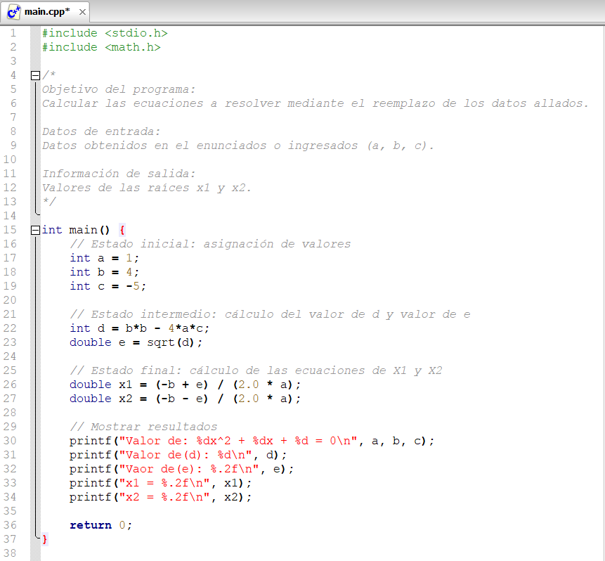

Ejercicio 3
